Памятник в честь воинов- односельчан, погибших в годы Великой Отечественной войны с. Самара
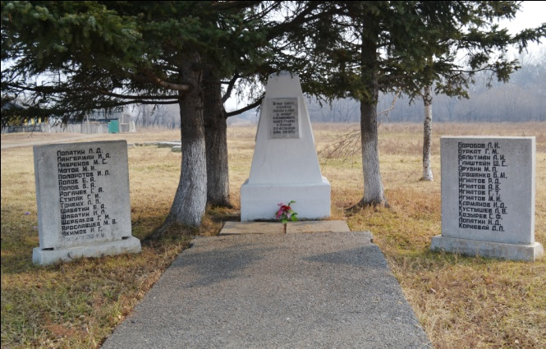
Памятник, связанный с событиями Великой Отечественной войны в селе Самара установлен в 1967 году.
Представляет собой обелиск в виде усечённой пирамиды высотой 140 см, увенчанный пятиконечной звездой на металлическом фигурном стержне. На лицевой грани обелиска расположена мраморная мемориальная доска с надписью: «Вечная память землякам, павшим в боях за свободу и независимость нашей Родины в Великой Отечественной войне 1941-1945 гг.».
Справа и слева от основного обелиска расположены мемориальные плиты на которых перечислены 30 фамилий воинов- земляков, погибших на фронтах Великой Отечественной войны.
Работа неизвестного автора.

